Московский государственный технический университет им. Н.Э. Баумана

Факультет «Радиоэлектроника и лазерная техника (РЛ)»

Кафедра «Технология приборостроения (РЛ6)»

Задание №4

по дисциплине «Основы конструирования и технологии производства радиоэлектронных средств»

Вариант № 10

Выполнил ст. группы РЛ6-61

Филимонов С.В.

Преподаватель Руденко Н.Р.

Москва, 2024

Практическое занятие «Исследование балансного модулятора»

Смоделируем однотональный сигнал низкой частоты в программной среде Matlab, а затем выполним амплитудную модуляцию по закону:

$$u\left(t\right)=U_{m}\left[1+m∗\cos\left(Ωt\right)\right]∗\cos\left(ω_{0}t\right)$$

где Um – амплитуда высокочастотного колебания; ω0 = 2πf – частота несущего колебания; Ω = 2πF – частота сигнала; m = ΔU/U0 – коэффициент (или глубина) модуляции.

Затем выполним синхронное детектирование сигнала – детектирование, при котором используется опорное колебание с частотой и фазой соответствующими частоте и фазе несущего колебания. При синхронном детектировании модулированный сигнал умножается на опорное колебание с частотой несущего колебания:

$$y\left(t\right)=u\left(t\right)∗\cos\left(ω_{0}t\right)=U\left(t\right)∗\cos\left(ω_{0}t\right)∗\cos\left(ω_{0}t\right)=SU\left(t\right)+SU\left(t\right)∗\cos\left(2ω_{0}t\right)$$

Посмотрим полученный спектр детектированного сигнала и сравним с не детектированным.

Выполним балансную модуляцию и понаблюдаем полученный спектр сигнала.

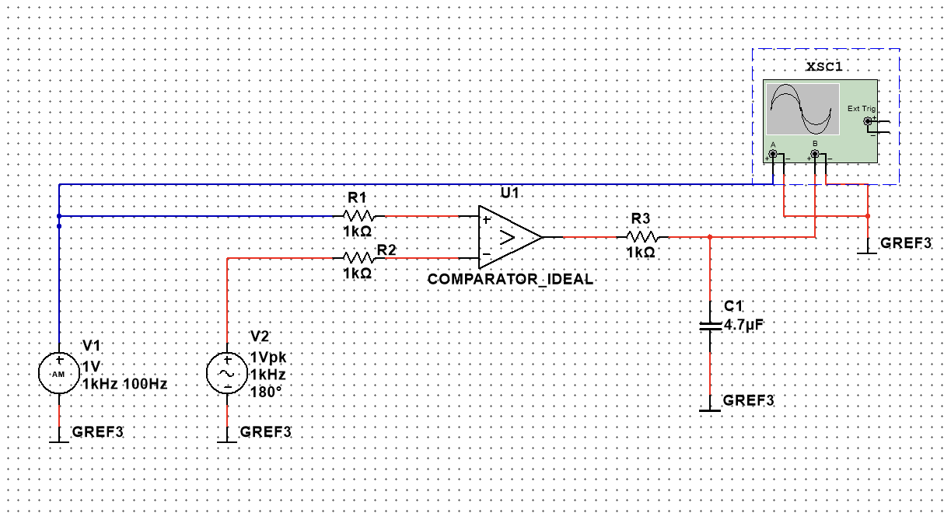

Рис.1 Схема балансного модулятора

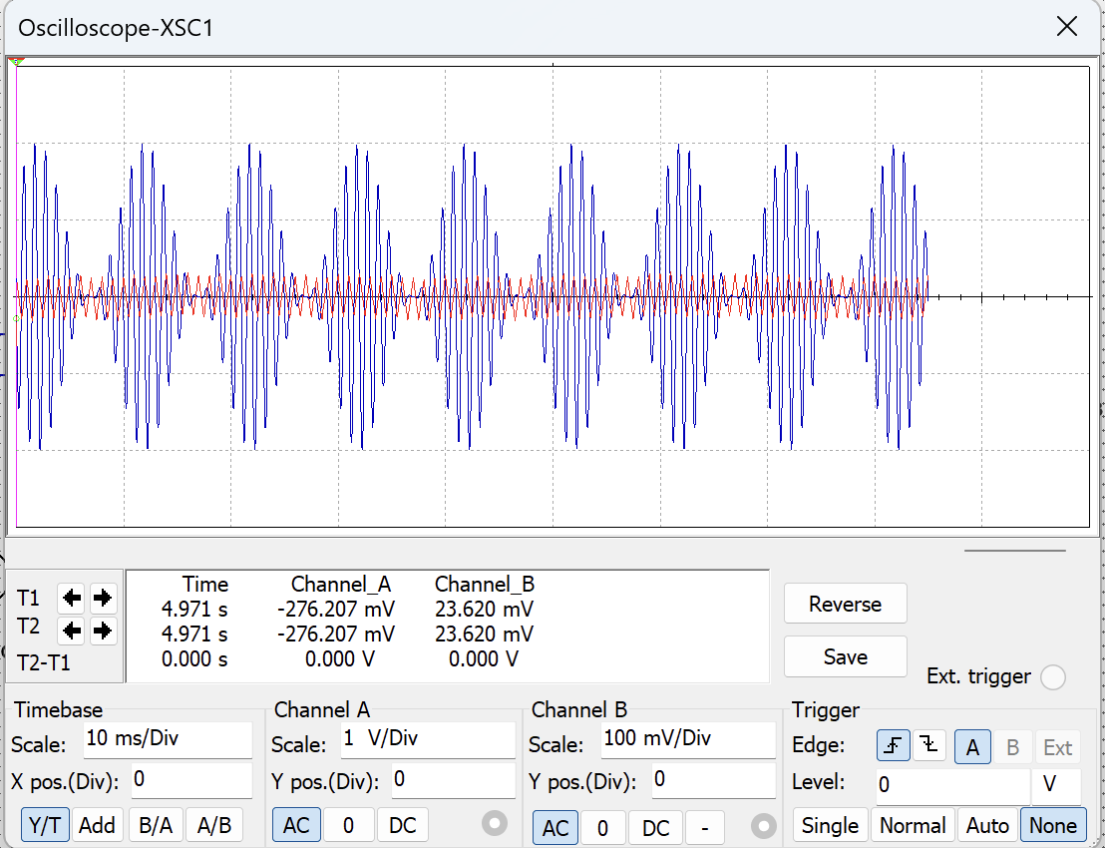

Рис. 2 Сигнал с осциллографа

Таблица 1 результат работы кода на языке Matlab

|  |
| --- |
| import numpy as np  import matplotlib.pyplot as plt |
| # 1  t = np.arange(0, 1, 0.001)  f = 2  a = 1  y = a * np.cos(2 * np.pi * f * t)  plt.subplot(2, 2, 1)  plt.plot(t, y, 'r')  plt.title('Модулирующий сигнал')  # 2  F = 20  b = 1  Z = b * np.cos( 2 * np.pi * F * t)  plt.subplot(2, 2, 2)  plt.plot(t, Z, 'r')  plt.title('Несущий сигнал')  # 3  m = 0.5  u = b * np.cos(2 * np.pi * F * t) * ( 1 + m * np.cos( 2 * np.pi * f * t))  plt.subplot(2, 2, 3)  plt.plot(t,u); #несущая  plt.plot(t,y*m+a,'r'); #верхняя огибающая  plt.plot(t,-y*m-a,'r'); #нижняя огибающая  plt.title('АМ с глубиной модуляции m = 0.5');  # 4  Y = np.fft.fft(u, 1024);  plt.subplot(2, 2, 4)  plt.plot(Y)  plt.title('Анализ спектра');  plt.show() |
| Снимок экрана 2024-10-03 в 13.15.09 |
| # 1  t = np.arange(0, 1, 0.001)  f = 2  a = 1  y = a * np.cos(2 * np.pi * f * t)  plt.subplot(2, 2, 1)  plt.plot(t, y, 'r')  plt.title('Модулирующий сигнал')  # 2  F = 20  b = 1  Z = b * np.cos( 2 * np.pi * F * t)  plt.subplot(2, 2, 2)  plt.plot(t, Z, 'r')  plt.title('Несущий сигнал')  # 3  m = 1  u = b * np.cos(2 * np.pi * F * t) * ( 1 + m * np.cos( 2 * np.pi * f * t))  plt.subplot(2, 2, 3)  plt.plot(t,u); #несущая  plt.plot(t,y*m+a,'r'); #верхняя огибающая  plt.plot(t,-y*m-a,'r'); #нижняя огибающая  plt.title('АМ с глубиной модуляции m = 0.5');  # 4  Y = np.fft.fft(u, 1024);  plt.subplot(2, 2, 4)  plt.plot(Y)  plt.title('Анализ спектра');  plt.show() |
| Снимок экрана 2024-10-03 в 13.14.08 |

Часть 2

Рис. 3 Схема

Таблица 2

|  |  |  |  |  |  |  |  |  |  |
| --- | --- | --- | --- | --- | --- | --- | --- | --- | --- |
| Частота генератора, Гц | 150 | 170 | 180 | 200 | 250 |  |  |  |  |
| К-т МАМ |  |  |  |  |  |  |  |  |  |